**PR3280.20.09**

Project : Afleiden statistiek

Datum : 01-09-2016

Onderwerp : Uitintegreren afvoerstatistiek Borgharen

Van : Guus Rongen

Aan : Chris Geerse

# Inleiding

Dit memo beschrijft het uitintegreren van de afvoerstatistiek bij Borgharen aan de hand van nieuwe gegevens met een aangepast Weissman drempel. Deze drempel is aangepast zodat de onzekerheden in het extreme bereik van de afvoerstatistiek kleiner worden, en het 95% betrouwbaarheidsinterval in ieder geval monotoon stijgt.

# Aangeleverde gegevens

De aangeleverde gegevens bevat een statistiekbestand vanuit GRADE, dat er als volgt uitziet:

*---------------------------------------------------------------------------------------

* File : Final_FreqCurve_Maas_SOBEK_TwOZA125_SigmaFromQ.tab

* Contents : Table with estimate and uncertainty for a set of return periods

* Date&Time: 2016-07-14, 18:03:23.030

*---------------------------------------------------------------------------------------

*

* _______________________________________________________

* | From Return Period (Column 1) to Discharge (Column 3) |

* ¯¯¯¯¯¯¯¯¯¯¯¯¯¯¯¯¯¯¯¯¯¯¯¯¯¯¯¯¯¯¯¯¯¯¯¯¯¯¯¯¯¯¯¯¯¯¯¯¯¯¯¯¯¯¯

*-------+----------+---------+--------------+------------+------------+----------------+

* Return|Horizontal|Estimate |Spread: Stand.|Lower Bound | Upper Bound| Width of the |

* Period| Gumbel |Discharge| Error in Mean|Cfd.Interval|Cfd.Interval| Conf. Interval |

* 1 |Plot. Pos.| 3 | 4 | 5 | 6 | 7 |

*-------+----------+---------+--------------+------------+------------+----------------+

BL01

40 7

2 0.366513 1439 87 1269 1609 340

3 0.902720 1687 99 1493 1881 387

4 1.245899 1851 110 1635 2067 431

5 1.499940 1971 119 1738 2204 466

. . . . . . .

. . . . . . .

. . . . . . .

250000 12.429214 5148 779 3621 6676 3055

300000 12.611536 5191 796 3630 6751 3121

400000 12.899219 5258 822 3646 6870 3224

Het bestand bevat ook een tabel met de afvoer aan de hand van de terugkeertijd in plaats van andersom, maar deze is niet gebruikt.

# Methode

De methode van uitintegreren staat uitgebreid beschreven in (Geerse, 2016). Er is een additief model gebruikt, waarin de onzekerheid in de afvoer normaal verdeeld is zonder bias (het gemiddelde is 0).

Een aantal punten moet opgemerkt worden:

* De overschrijdingskansen zijn bepaald door de aangeleverde terugkeertijden naar frequenties om te rekenen, en deze door 6 te delen. De deling door 6 wordt gedaan om van een winterhalfjaar (180 dagen) naar een basisduur van 30 dagen te gaan.
* Doordat de overschrijdingsfrequentielijn een concave curve is, kan de uitgeïntegreerde kans bij een bepaalde afvoer lager zijn dan de kans zonder onzekerheden. Dit is wiskundig correct, maar niet wenselijk. Om dit te voorkomen worden de uitgeïntegreerde kansen gecorrigeerd door de maximale kans per afvoer van beide sets te gebruiken.
* Voor lage afvoeren wordt de overschrijdingsfrequentielijn gecorrigeerd met de volgende waarden:

* Piekwaarde Overschrijdingskans

* [m3/s] [-]

0 1.000e+00

75 9.950e-01

200 8.800e-01

300 7.600e-01

500 5.500e-01

1000 2.640e-01

De kans bij 1000 m3/s is grofweg 2 keer zo groot als de niet gecorrigeerde kans, wat een knikje in de overschrijdingsfrequentielijn geeft.

# Resultaten

De resulterende overschrijdingsfrequentielijn ziet er uit zoals weergeven in Figuur 4-1.

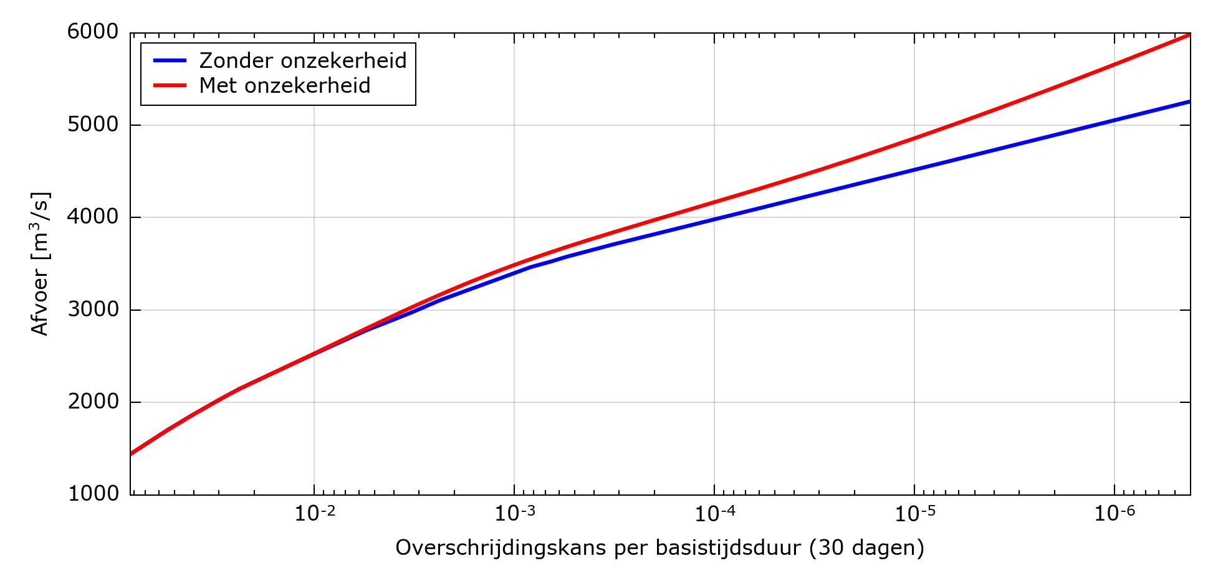

Figuur -: Overschrijdingskansen met en zonder onzekerheid per basistijdsduur (30 dagen)

In tabelvorm zien de resultaten (met onzekerheid) er als volgt uit:

* Overschrijdingskansen piekwaarde Borgharen (Hydra-NL). Met statistische onzekerheid.

*

* Basisduur trapezia: B = 30 dagen.

*

* Door: G.W.F. Rongen van HKV lijn in water

* Project: PR3280.20.09

*

* Piekwaarde Overschrijdingskans

* [m3/s] [-]

0 1.000e+00

75 9.950e-01

200 8.800e-01

300 7.600e-01

500 5.500e-01

1000 2.640e-01

1200 1.232e-01

1400 8.894e-02

1600 6.413e-02

1800 4.558e-02

2000 3.156e-02

2200 2.102e-02

2400 1.337e-02

2600 8.558e-03

2800 5.497e-03

3000 3.490e-03

3200 2.163e-03

3400 1.283e-03

3600 7.126e-04

3800 3.687e-04

4000 1.816e-04

4200 8.855e-05

4400 4.406e-05

4600 2.263e-05

4800 1.199e-05

5000 6.512e-06

5200 3.613e-06

5400 2.040e-06

5600 1.169e-06

5800 6.791e-07

6000 3.991e-07

Dit bestand is meegeleverd onder de naam: Ovkans_Borgharen_piekafvoer_2017_metOnzHeid_Weismandrempel.txt

Om de resultaten te verifiëren zijn ze ook geplot naast gemeten afvoeren bij Borgharen. Hiervoor zijn de kansen omgerekend naar winterhalfjaren, om zo de jaarlijkse overschrijdingsfrequenties te krijgen. Het resultaat is weergeven in Figuur 4-2.

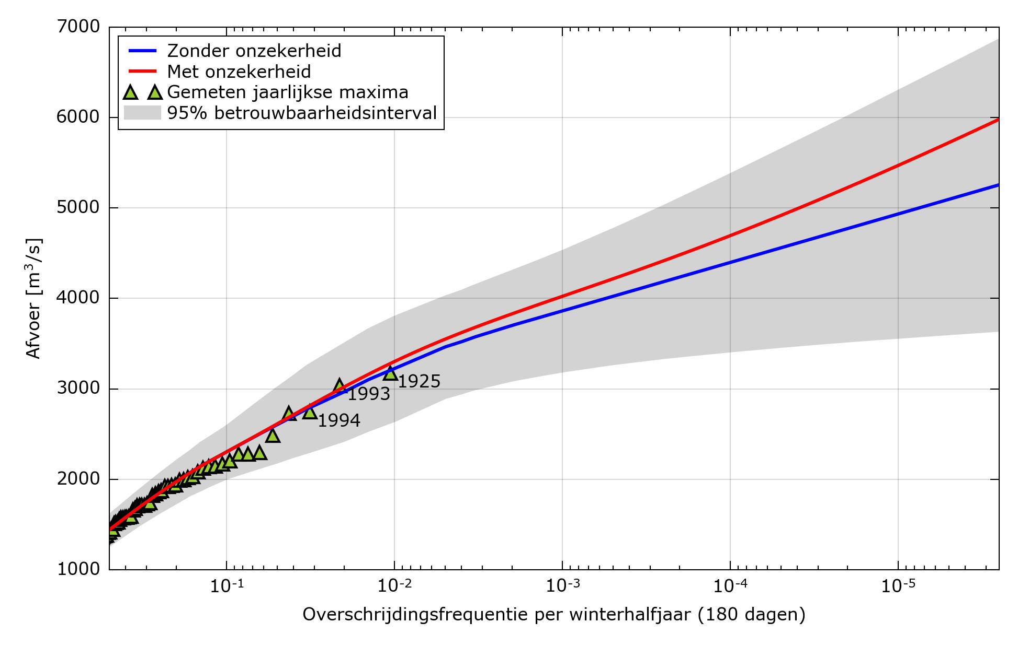

Figuur -: Overschrijdingsfrequentielijn per winterhalfjaar bij borgharen. De gemeten maxima zijn weergeven met groene driehoekjes. Het gaat hier om hydrologische jaren, waardoor de bekende hoge afvoer van 1995 onder 1994 staat vermeld.

Ten slotte zijn de resultaten nog met oude gegevens vergeleken, om te kijken of te verschillen naar verwachting zijn. De verwachting is dat de uitgeïntegreerde afvoeren iets lager liggen, omdat de nieuwe Weissmandrempel kleinere onzekerheidsbanden geeft. Het resultaat van de vergelijking is weergeven in Figuur 4-3 en laat inderdaad zien dat de uitgeïntegreerde afvoeren afnemen.

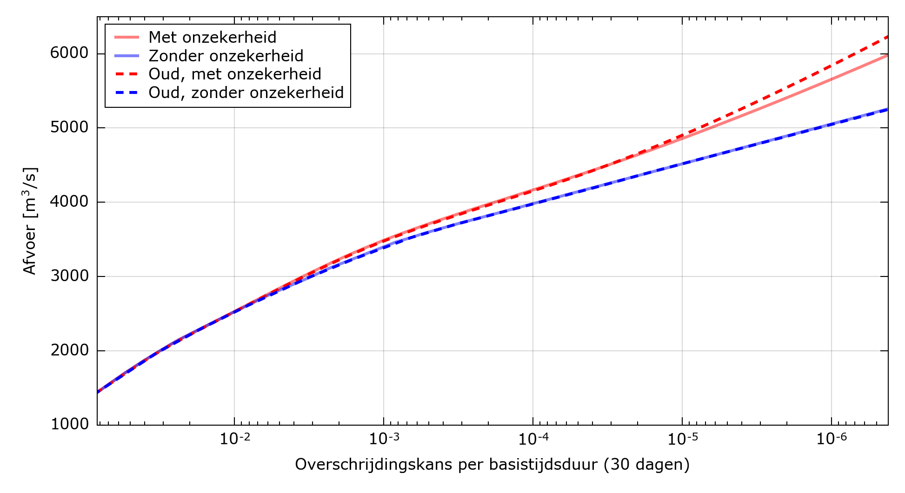

Figuur -: Verschil tussen uitgeïntegreerde overschrijdingsfrequentielijn met oude en nieuwe onzekerheden.

# Referenties

[Geerse, 2016]

Werkwijze uitintegreren onzekerheden basisstochasten voor Hydra-NL . Afvoeren, meerpeilen, zeewaterstanden en windsnelheden – Update februari 2016. C.P.M. Geerse. PR3216.10. HKV Lijn in Water, februari 2016. In opdracht van RWS - WVL.